Forcer un fond d’écran avec le GPO

1. Tout d’abord, vous devez créer un dossier partager qui sera accessible à tout le monde en lecture seulement. Dans ce dossier, mettez tous les fonds d’écran que vous voudrez ajouter :

1. Une image contenant texte, capture d’écran, logiciel, Icône d’ordinateur

   Description générée automatiquementEnsuite, ouvrez le Gestionnaire de serveur, en suite cliquez sur « Outils », puis « Gestion des stratégies de groupe » :
2. Une image contenant texte, capture d’écran, logiciel, nombre

   Description générée automatiquementUne fois la fenêtre ouverte, il faut aller dans « Domaine » puis « learn.local », en suite choisissez l’UO que vous voulez, dans notre cas nous allons prendre « Informatique » dans « Marseille » :
3. Ensuite faites un clic droit sur « Informatique » puis « Créer un objet GPO dans ce domaine, et le lier ici… ». Vous pourrez en suite rentrer le nom de votre choix pour le GPO :

1. Une fois créer, faite modifier :

1. 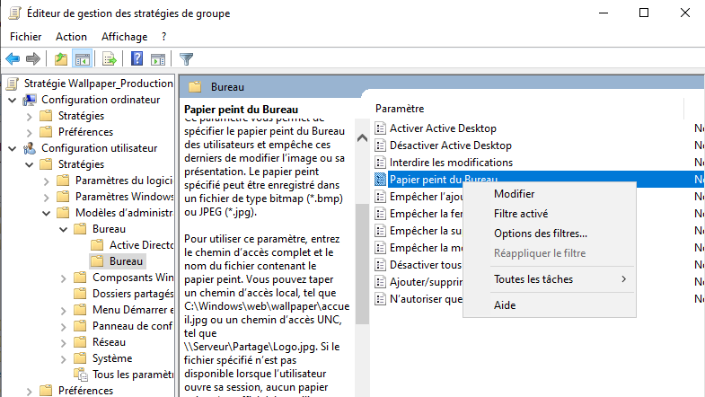Ensuite, il faut aller dans « Configuration utilisateur », « Stratégie », « Modèles d’administration », « Bureau », « Bureau » puis faire clic droit sur « Papier peint du bureau » et « Modifier » :
2. Une fois sur cette fenêtre, cliquez sur « Activé » puis rentrez le lien vers l’image voulu dans « Nom du papier peint », prenez le lien disponible dans l’onglet partage avancer du dossier suivi de « \NomDeLimage.jpg » (Attention, l’image doit être soit en .JPG soit en .BMP). Pour finir vous pouvez valider et vous rendre sur le client pour vérifier que cela a bien fonctionné :

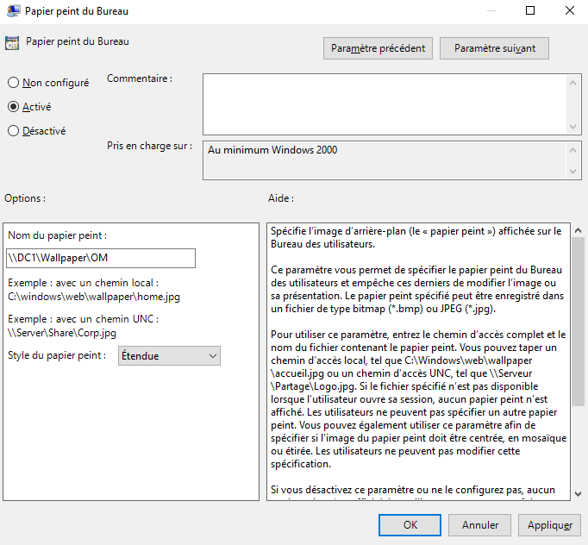

Voici les différents fonds d’écran en fonction de chaque rôle :

* Production :

Le fond d’écran de l’utilisateur Florian THAUVIN qui est dans l’UO Production :

* Direction :

* Achat :

* Informatique :

